电 子 科 技 大 学
实 验 报 告

一、实验一：图书馆管理系统
二、实验室名称： 主楼A2-412 实验时间： 8：30~11：55

三、实验目的：
掌握shell编程的一般方法，能运用常用的shell命令编写一个简单的shell程序，并能在Linux系统所提供的/bin/sh或/bin/bash下正确的运行。

四、实验原理：UNIX

五、实验内容：编写一个菜单驱动的Linux图书馆管理程序(LLIB)，该程序能够对书库中的图书执行增加一条记录、删除一条记录、显示一条记录、更新一条记录状态和打印报表等功能。

六、实验器材（设备、元器件）：电脑

七、实验步骤：
- 增加一本书的函数需要依次读取用户的输入，每次先写出提示输入语句，然后读取输入。CATEGORY可以使用简写，因此使用一个case语句进行变量的替换和规范化。
- 删除一本书要用户先输入书名或者作者名，然后找到一条记录，询问用户是否删除。其中要输出这条记录的详细想信息，如果书已经借出去了，那么还要输出借出去的人和时间。删除这条记录通过将除了这条记录之外的记录输出到一个临时文件中，然后用临时文件覆盖当前的数据文件即可。
- 显示书的详细信息和删除书的部分一致，只是最后不进行删除。
- 更新书也和删除书一致，只是当库存书改为借出状态时，需要用户额外输入信息。并且多3个变量存储新的状态、借阅者姓名、日期。
- REPORTS为输出所有书的信息，首先根据不同的选择，将ULIB_FILE排序后输出到temp，然后调用report函数输出temp中的值。report函数使用一个while read 循环读取temp中的每一行，然后格式化后输出到ttemp中。最后使用more对于ttemp进行显示，在显示后还需要 read A，使得bash等待用户输入，不会显示完就进入菜单的循环。

八、实验数据及结果分析：
- 初始界面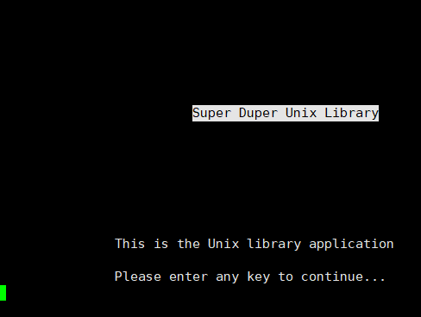
- 主菜单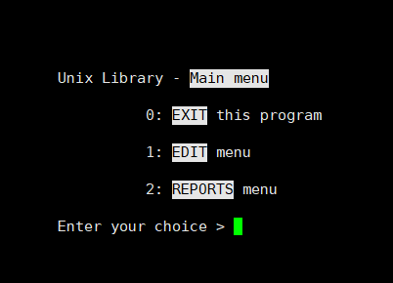
- 编辑菜单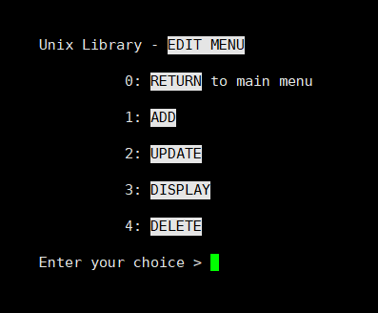
- 添加书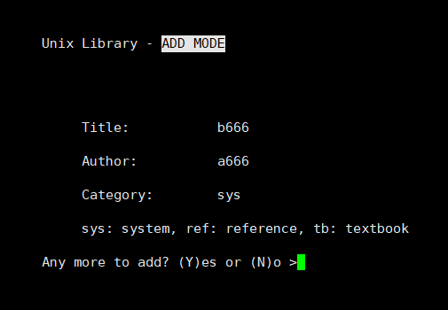
- 更新书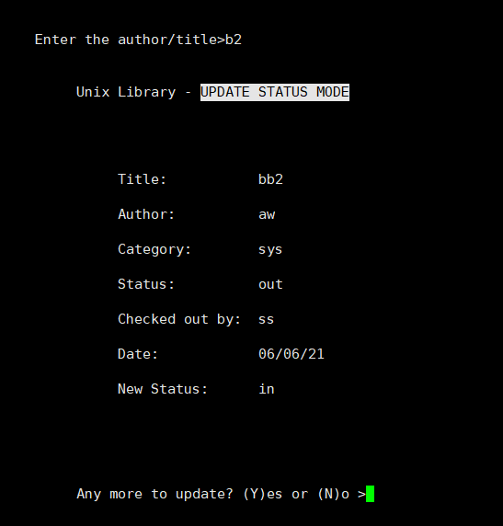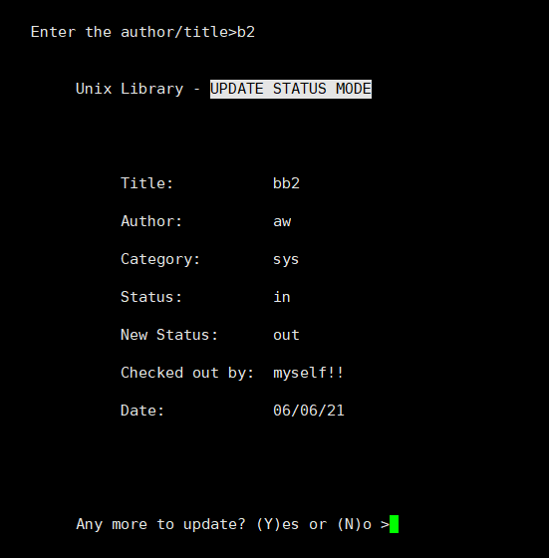
- 显示书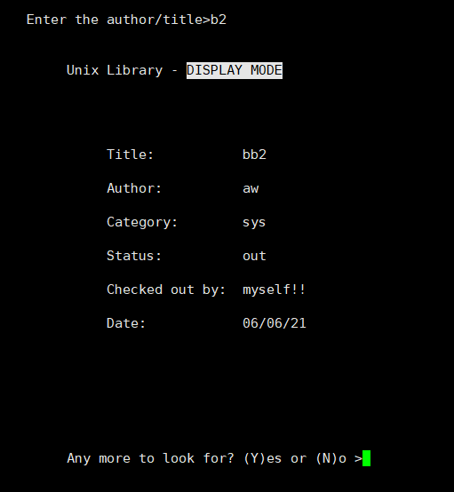
- 删除书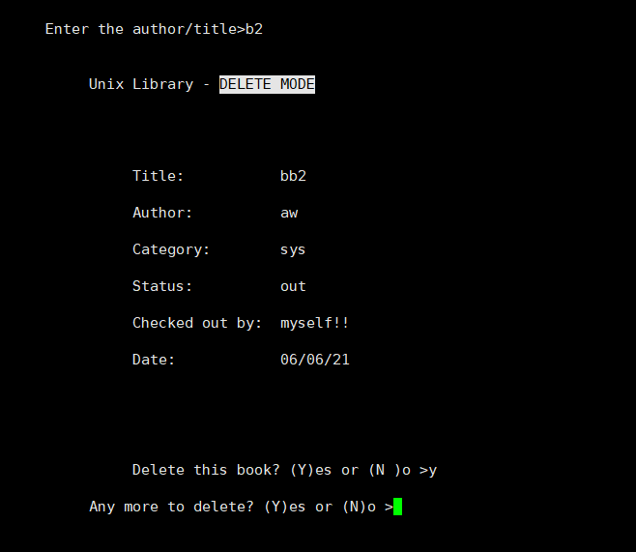
- 显示菜单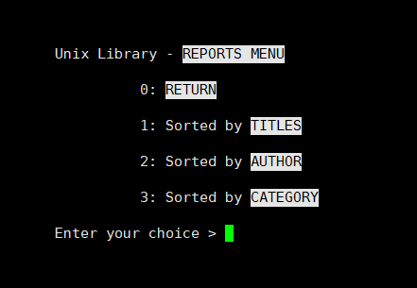
- 根据书名排序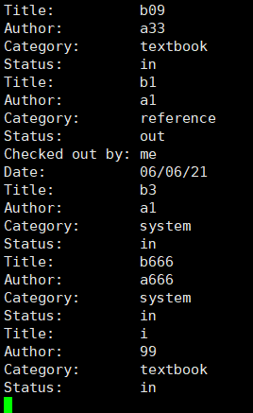
- 根据作者排序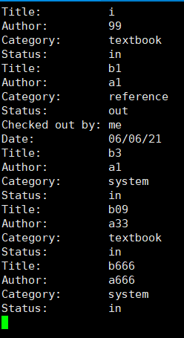
- 根据种类排序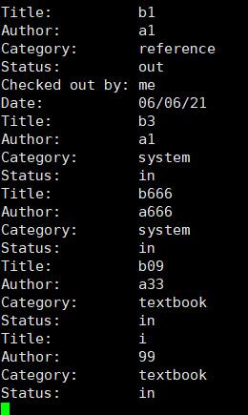

九、总结、改进建议及心得体会：
学习了Shell编程。

